**《体育知识：我国运动员在奥林匹克运动会取得的辉煌成绩》**

**学 习 指 南**

**学习目标**

1.了解我国运动员在奥林匹克运动会取得的辉煌成绩以及奥林匹克运动基础知识。

2.初步将学到的知识在体育锻炼学习中运用。

3.热爱祖国、热爱奥林匹克运动、尊重奥运冠军。

**学习任务单**

**【课前活动】**

活动一：

1.准备好电脑、手机等电子设备，确保居家环境网络畅通，以便进行线上体育理论课内容的学习。

2.注意用眼安全，理论学习过程中请小朋友们与电子设备保持一定的距离。

**【课上活动】**

活动二：通过视频了解什么是奥林匹克运动会

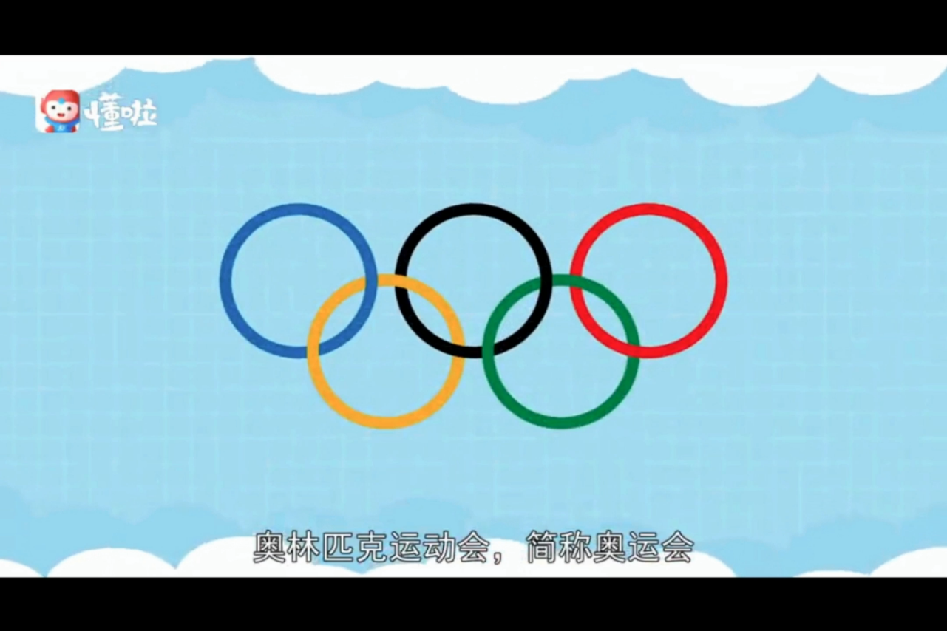

活动三：知识点梳理，更加清楚了解奥运会知识

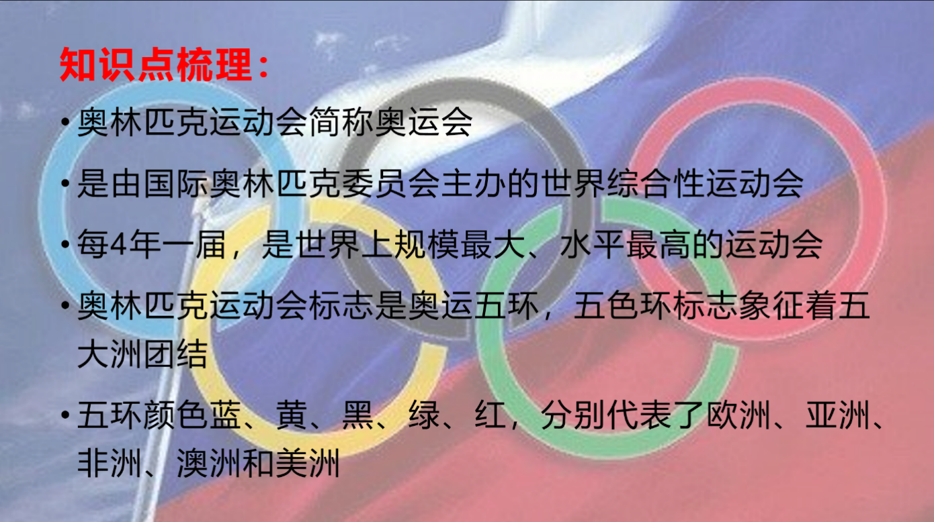

活动四：通过讲解，了解中国奥运发展之路

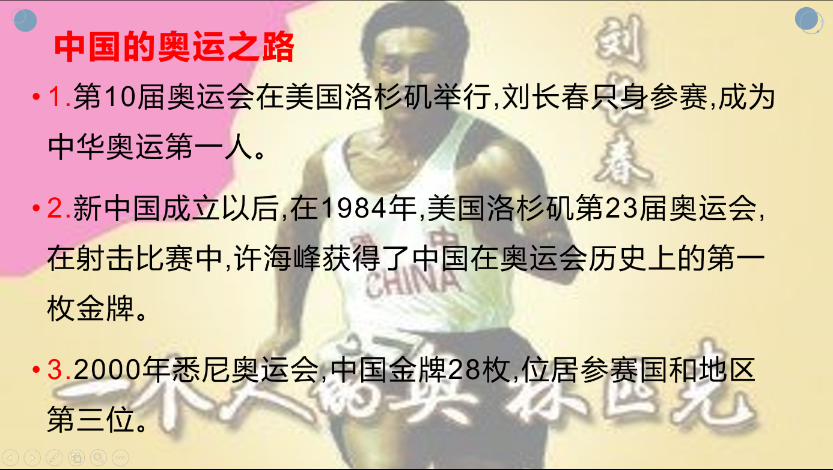

活动五： 通过视频，了解2008年北京奥运会的相关知识

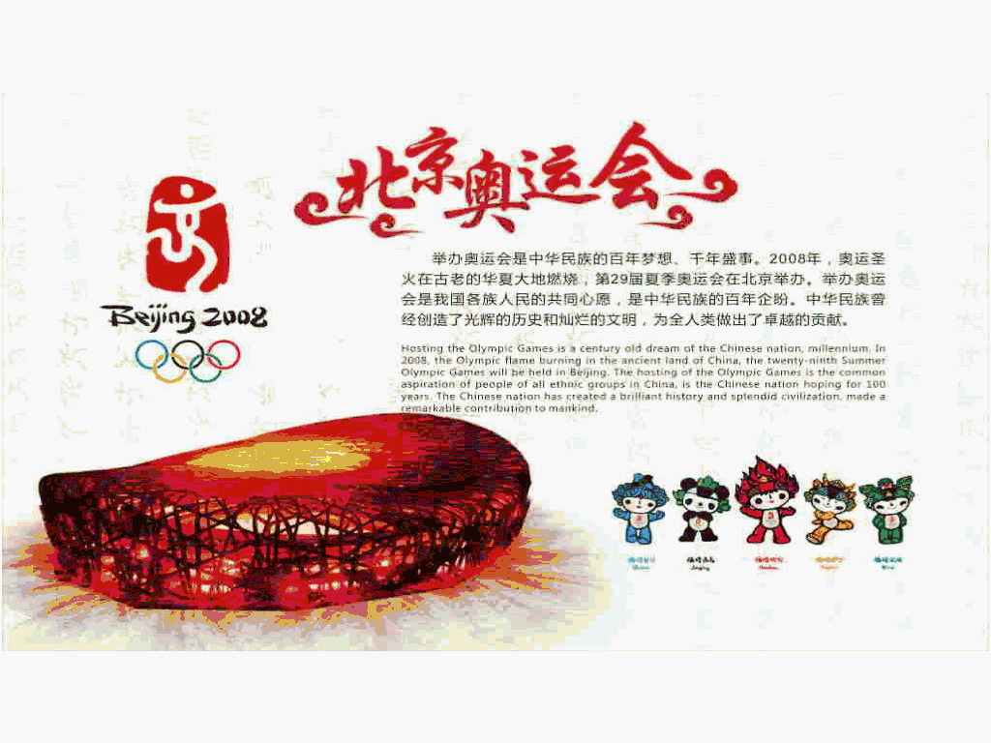

活动六**：**通过讲解，了解我国运动员在奥林匹克运动会取得的辉煌成绩

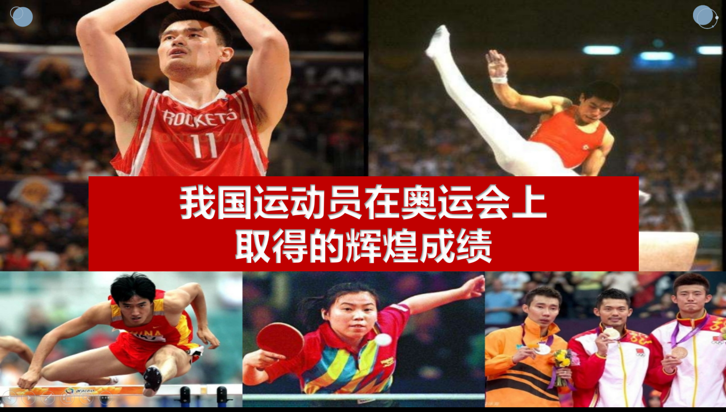

**【注意事项】**

理论学习结束后，进行眼部放松，防止眼睛过度疲劳。